附件1
2022年南通市通州区社会化工会工作者公开招聘岗位
岗位  编号 | 用工单位 | 单位地址 | 招聘岗位 |  |  | 招聘条件
 |  |  | 岗位名称 | 岗位简述 | 招聘人数 | 学历 | 专 业 | 其他要求
T1 | 通州区五接镇总工会 | 南通市通州区五接镇镇政府 | 工作人员 | 从事工会工作 | 1 | 大学本科 | 不限 | 2年及以上工作经历
T2 | 通州区金沙街道总工会 | 南通市通州区金沙街道办事处 | 工作人员 | 从事工会工作 | 1 | 大学本科 | 不限 | 2年及以上工作经历
T3 | 通州区东社镇总工会 | 南通市通州区东社镇镇政府 | 工作人员 | 从事工会工作 | 1 | 大学本科 | 不限 | 2年及以上工作经历

附件2
2022年南通市通州区社会化工会工作者
招聘报名表
岗位编号:
姓 名 |  |  |  |  | 性 别 |  |  |  | 出生年月 |  |  |  | 2寸近照
籍 贯 |  |  |  |  | 民 族 |  |  |  | 婚姻状况
政治面貌 |  |  |  |  | 最高学历/学位
户口所在地 |  |  |  |  |  |  | 家庭住址
身份证号 |  |  |  |  |  |  | 职称（或其他资格证）
现工作单位 |  |  |  |  |  |  |  |  | 身体状况
联系  方式 | 移动电话： |  |  |  |  |  |  |  | 固定电话：
 | 通讯地址：
学  习  经  历 | 学历/学位 |  |  | 起止时间（高中起始） |  |  |  | 毕业学校 |  |  |  |  |  | 专业
 |  |  |  | 年 月至 年 月
 |  |  |  | 年 月至 年 月
 |  |  |  | 年 月至 年 月
 |  |  |  | 年 月至 年 月
工
作
经
历

家庭成员及主要社会关系 | 姓名 |  | 与本人关系 |  |  | 所在单位 |  |  |  |  |  | 职务 |  |  | 政治面貌
身份证正面

身份证反面

本人声明：
本表中所填写的内容及所提供的材料真实准确，不存在有不得报考的情形，如有不实之处，本人愿意承担相关责任。

本人签名： 年 月 日

备注：1.应聘人员务必准确填写手机号码，以便接听电话或接收短信通知。

附件3
疫情防控登记表
姓名 |  | 身份证号
联系电话 |  | 健康状况
现住址
健康码  （时间更新至考试前1天，彩图粘贴下方） |  |  | 14天出行轨迹  （时间更新至考试前1天，彩图粘贴下方）
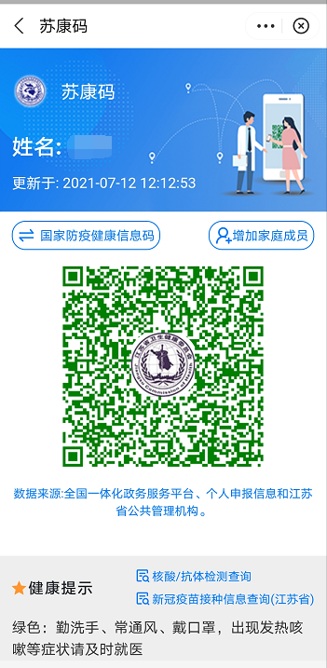 |  |  | 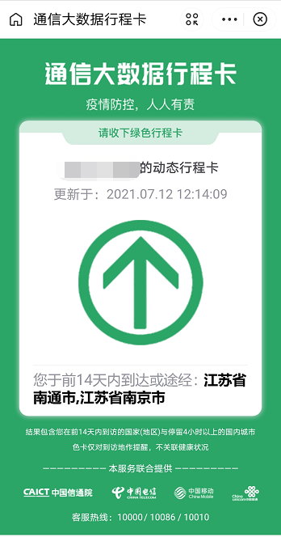
本人保证此表格填写内容真实、完整、可靠，如有不实之处，愿承担一切法律责任。
填写人签字：填表日期：

健康申报及承诺书

姓名 |  | 性别
身份证号
现住址 |  | 联系电话
流  行  病  学  史 | 考前14天内是否在国内疫情中高风险地区或国（境）外旅居。 |  | 是□ | 否□
 | 考前14天内是否密切接触新冠肺炎确诊病例、疑似病例或无症状感染者。 |  | 是□ | 否□
 | 是否有发热或咳嗽等呼吸道症状。 |  | 是□ | 否□
考  生  承  诺 | 本人在此郑重承诺：填报、现场出示的所有信息（证明）均真实、准确、完整、有效，自愿承担因不实承诺应承担的相关责任、接受相应处理。在考试期间严格遵守考试纪律，服从现场工作人员管理及疫情防控工作安排。  考生签名：  年 月 日

